3) **Tabla de Tareas:**



**GANTT :**



**CPM :**

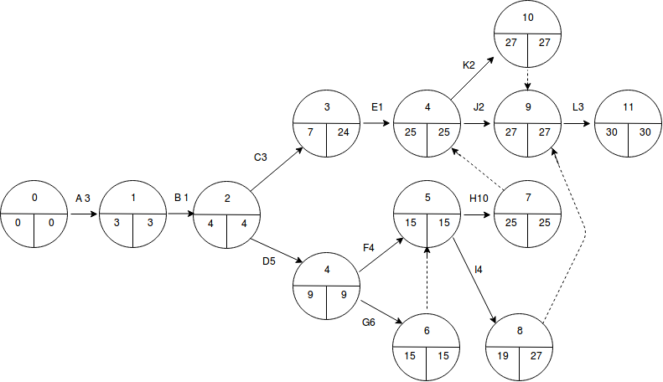

**Costos :**



**Retraso de Tareas:**

Si la tarea C se retrasa 2 días y la tarea E se retrasara 3 días, expresado en semanas estas tareas quedarían así :

Tarea C= 3,4 Semanas ( 3+ 2/5 )

Tarea E= 1,6 Semanas (1+ 3/5 ) *Tomamos en cuenta una semana como 5 días hábiles

La suma de ambas nos da un total de 5 Semanas, y aun así, el Margen Total de las Tareas nos indica que disponemos de Holgura en cuanto al tiempo de las mismas, por lo tanto estos retrasos **no afectarían la fecha de entrega del producto.**

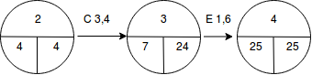

Margen Total:

MT ( **C** ) = 24 – **3,4** – 4 = 16,6 semanas de Holgura

MT ( **E** ) = 25- **1,6** - 7 = 16,4 semanas de Holgura

MT ( **E+ C** ) = 25 – **5** – 4 = 16 semanas de Holgura